BÁO CÁO 03
SQL MAP

Sinh viên thực hiện: Lê Đức Việt – 23162113
SQLMAP
- Công cụ khai thác những lổ hỏng của cơ sở dữ liệu SQL, được coi là công cụ khai thác SQL tốt nhất hiện nay.
- Một số tính năng nổi bật:
- Hỗ trợ đầy đủ làm việc với các hệ quản trị cơ sở dữ liệu MySQL, Oracle, PostgreSQL, Microsoft SQL Server,…
- Hỗ trợ đầy đủ cho các kỹ thuật tấn công SQL Injection: boolean-based blind, time-based blind, error-based, UNION query-based, stacked queries và out-of-band
- Kết nối trực tiếp với cơ sở dữ liệu mà không cần thông qua SQLi, bằng cách cung cấp thông tin đăng nhập DBMS, địa chỉ IP, cổng và tên cơ sở dữ liệu.
- Liệt kê người dùng, password hash, đặc quyền, vai trò, cơ sở dữ liệu, bảng và cột.
- Tự động nhận dạng các định dạng băm mật khẩu và hỗ trợ bẻ khóa chúng bằng cách sử dụng một cuộc tấn công dựa trên từ điển.
- Trích xuất hoàn toàn các bảng cơ sở dữ liệu, một loạt các mục hoặc các cột cụ thể theo lựa chọn của người dùng
- Tìm kiếm tên cơ sở dữ liệu cụ thể, các bảng cụ thể trên tất cả các cơ sở dữ liệu hoặc các cột cụ thể trên tất cả các bảng của cơ sở dữ liệu
- Tải xuống và tải lên bất kỳ tệp nào từ máy chủ cơ sở dữ liệu bên dưới hệ thống tệp khi phần mềm cơ sở dữ liệu là MySQL, PostgreQuery hoặc Microsoft SQL Server.
- Thực hiện các lệnh tùy ý và truy xuất đầu ra tiêu chuẩn của chúng trên máy chủ cơ sở dữ liệu bên dưới hệ điều hành khi phần mềm cơ sở dữ liệu là MySQL, PostgreQuery hoặc Microsoft SQL Server

- Một số câu lệnh, options phổ biến khi dùng sqlmap:
Quét và thu thập thông tin
- Quét một url: -u/--url để chỉ định url mục tiêu, kiểm tra xem url có lỗi không.
Vd: sqlmap -u http://localhost/vuln.php?id=1
- Tự động trả lời mọi câu hỏi: trong quá trình quét thực hiện các tính năng, sqlmap có thể sẽ hỏi các câu hỏi liên quan đến các lựa chọn, tùy chọn tham số tấn công, để tự động chạy ta có thể dùng --batch để nó có thể tự động chọn các tùy chọn tốt nhất cho mục đích tấn công.
Vd: sqlmap -u http://localhost/vuln.php?id=1 –batch
- Liệt kê phiên bản của csdl: -b/ --version
Vd: sqlmap -u "http://kentshop.com.vn/?id=241" -b
- Liệt kê CSDL: --dbs: tìm tên của tất cả các csdl có trong server
Vd : sqlmap -u "http://kentshop.com.vn/?id=241" –dbs
Trích xuất dữ liệu bảng
- Liệt kê Bảng trong một CSDL cụ thể (-D và --tables): Xem danh sách các bảng của một CSDL nhất định.
Vd: sqlmap -u "URL" -D kentshop_db –tables: liệt kê tất cả các bảng có trong csdl kentshop_db.
- Trích xuất dữ liệu (Dump) (--dump): Lấy dữ liệu thực tế từ các cột đã chọn (như uid, pwd).
Ví dụ: sqlmap -u "URL" -D kentshop_db -T tbl_member -C "uid,pwd" --dump
Tối ưu hóa và tăng cấp độ tấn công
- Quét với Cookie (--cookie): Kiểm tra các trang web yêu cầu đăng nhập (phiên làm việc qua Cookie).
Ví dụ: sqlmap -u "URL" --cookie="security=low; PHPSESSID=..."
- Sử dụng Tamper Scripts (--tamper): Mã hóa payload (như chuyển sang Hex, bypass dấu cách) để vượt qua tường lửa.
Ví dụ: sqlmap -u "URL" --tamper=charencode,between
- Tăng mức độ quét (--level và --risk): có 5 level và 3 mức risk. Tăng cường độ kiểm tra (level 5 sẽ kiểm tra cả Header, Cookie; risk 3 sẽ thử các câu lệnh có nguy cơ làm hỏng CSDL).
Ví dụ: sqlmap -u "URL" --level=5 --risk=3
Thâm nhập hệ thống
- Đọc File trên Server (--file-read): Đọc các file nhạy cảm trên máy chủ.
Ví dụ: sqlmap -u "URL" --file-read="/etc/passwd"
- Lấy Shell hệ điều hành (--os-shell): Chiếm quyền điều khiển terminal của máy chủ web.
Ví dụ: sqlmap -u "URL" --os-shell

Tiến hành kiểm thử trên web test.
Đầu tiên xác định trang web muốn kiểm tra có lỗi sqli không, -u “link web cần kiểm tra,
--batch: để tự động chọn câu trả lời mặc định an toàn, tếp tục quét mà không cần nhập gì
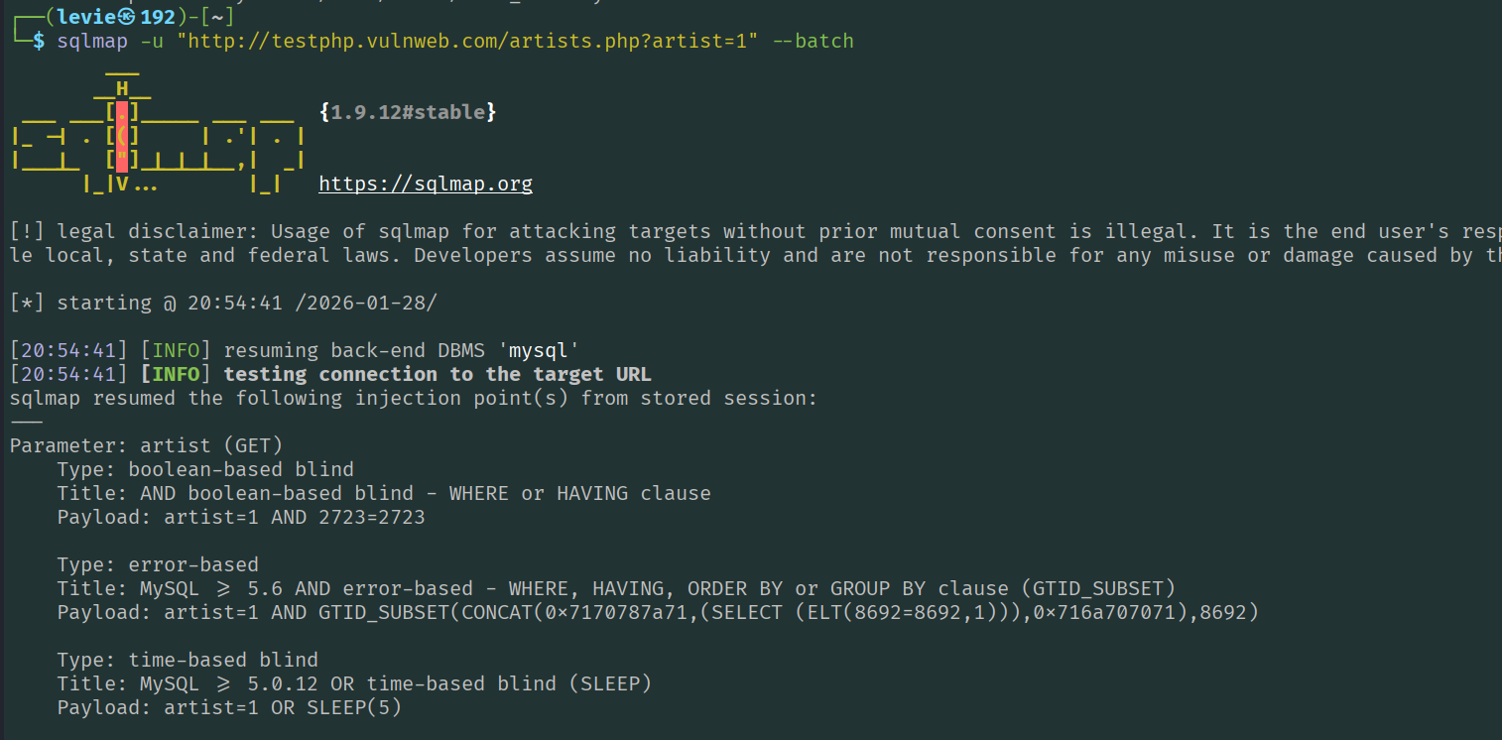
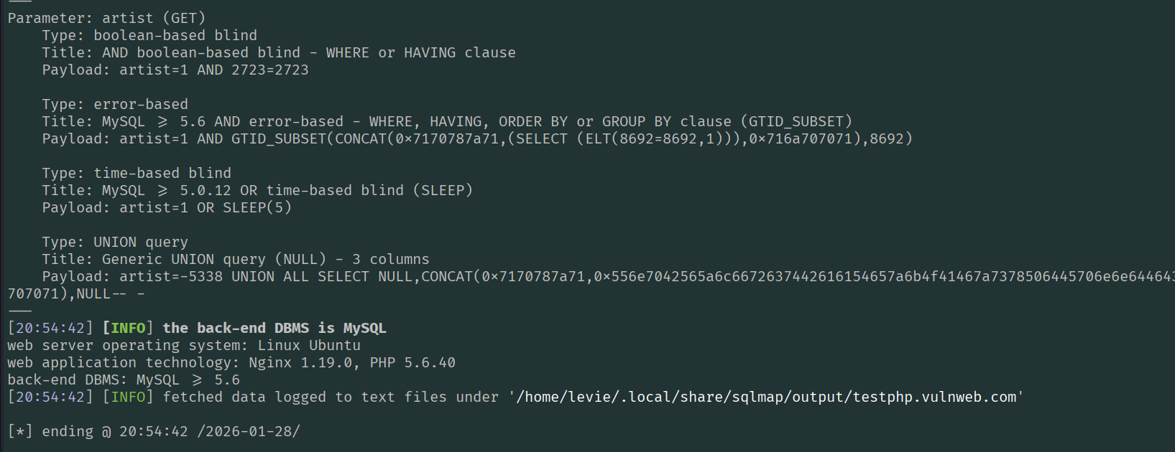
Sau khi tool chạy xong ta được kết quả là báo loại SQLi, báo DBMS, gợi ý khai thác tiếp, …

Tiếp theo truyền thêm options –dbs để dò thêm thông tin về csdl được dùng trong web.
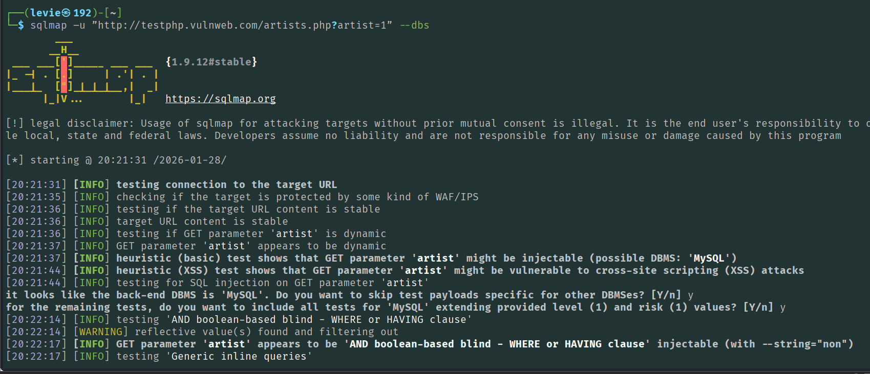
Sau khi quét hoàn thành ta thu được các csdl: acuart
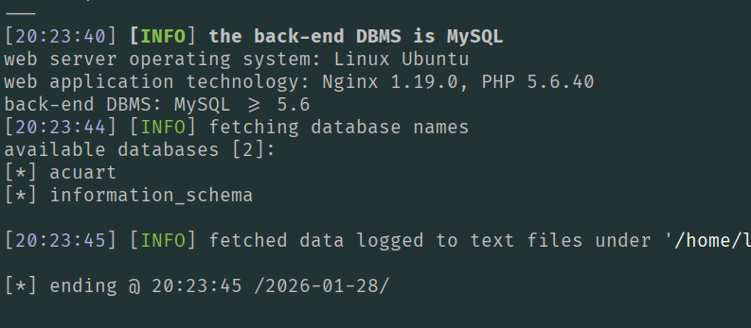

Sau khi biết được có các csdl nào , thì ta tiến hành khai thác sâu hơn. Xác định trong csdl đó có các bảng dữ liệu nào. Truyền thêm option –table, -D <tên csdl>.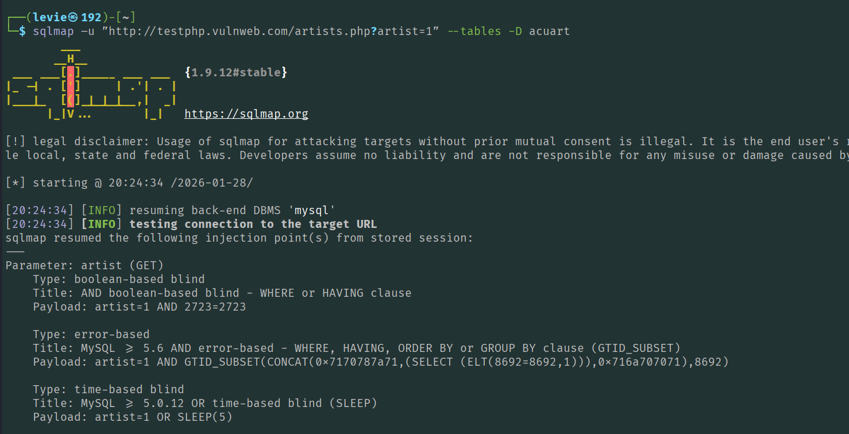
Ta nhận được kết quả các bảng dữ liệu có trong csdl acurt: artists, cars, categ, …. Trong đó có bảng users có thể chứa các thông tin quan trọng như id, pass, uid của người dùng. Tiến hành leak các thông tin của bảng đó chi tiết hơn.
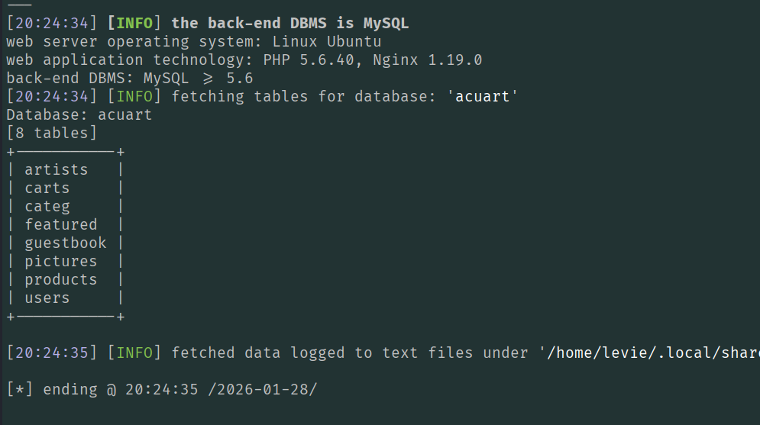

Truyền thêm option –columns để liệt kê các cột, kiểu dữ liệu của cột có trong bảng users (-T users)
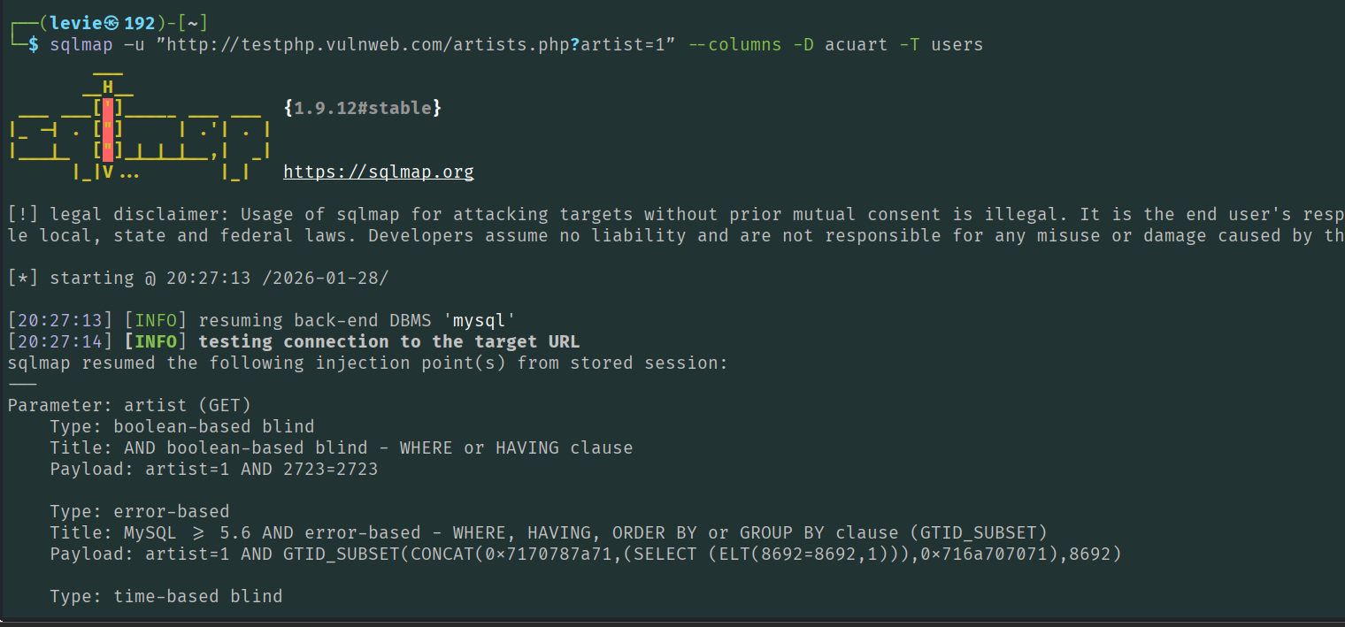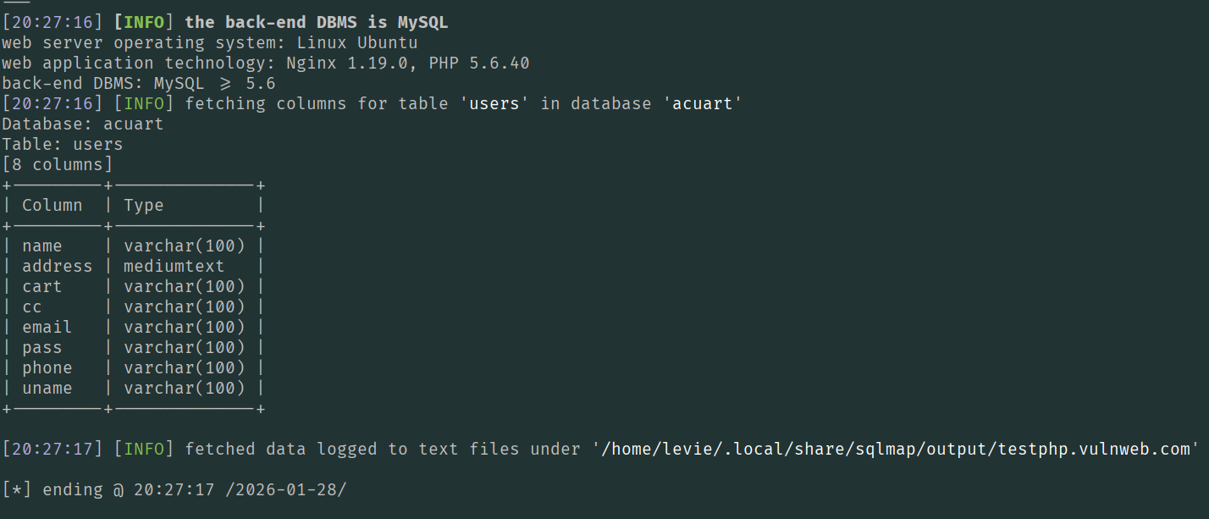

Tiếp theo tiến hành trích xuất các thông tin có trong bảng users. Thêm option –dump.
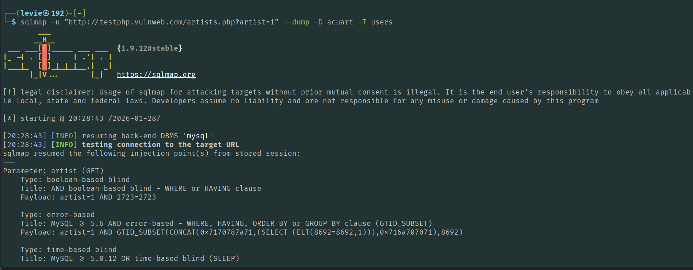
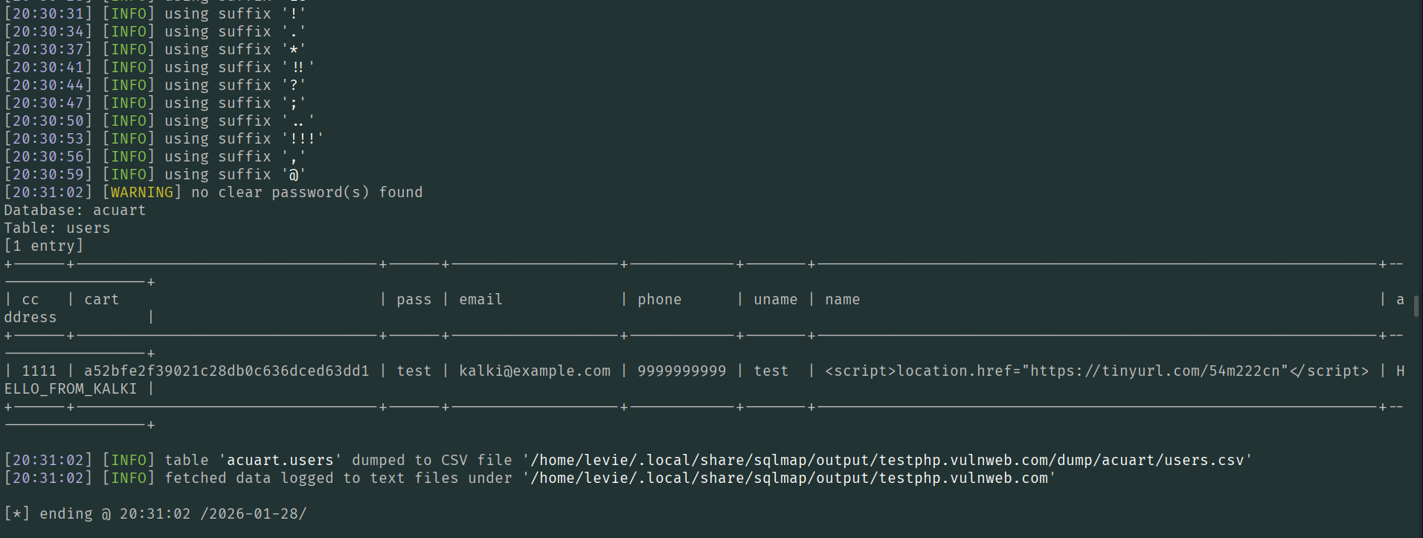
Sau khi tool chạy xong thì ta được các thông tin trong bảng users các thông tin quan trọng như sdt, pass, email, ….

